«Надежда» пробила путь метро: как Петербург строит будущее
Петербург на минувшей неделе снова дал сразу несколько поводов говорить о развитии города. В Приморском районе тоннелепроходческий щит «Надежда» завершил проходку почти 4,6 километра тоннеля для будущих станций метро «Каменка» и «Богатырская». В Смольном наградили лучших строителей – в этом году профессиональному празднику отрасли исполнилось 70 лет. Для малого и среднего бизнеса в шесть раз увеличили лимит льготных займов на покупку петербургской спецтехники и автомобилей – с 5 до 30 миллионов рублей. В Репино завершили основной этап реставрации музея-усадьбы «Пенаты», а Кировский район представил свои достижения в промышленности, транспорте, социальной сфере и благоустройстве.
Отдельная история – юные воспитанники Морского клуба «Юнга» отправились в учебное плавание по маршруту Петербург – Валаам – Хийденсельга – Петрозаводск – Кижи – Вытегра – Петербург. Для многих это может стать первым шагом к будущей профессии.
«Надежда» вышла на поверхность
Главное транспортное событие недели – выход тоннелепроходческого щита «Надежда» на поверхность на строительной площадке на Шуваловском проспекте. Машина завершила проходку двухпутного тоннеля на новом участке Невско-Василеостровской линии метро.
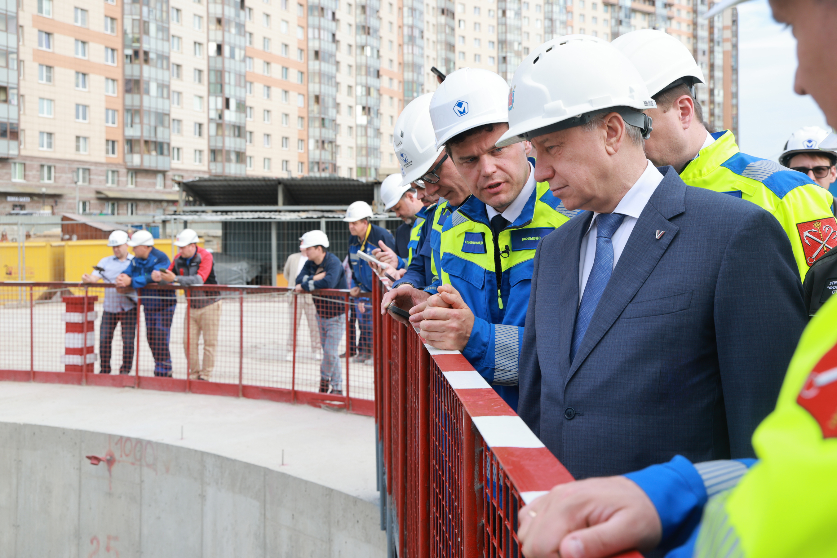
Позади – почти 4,6 километра под землей. Впереди – оснащение тоннеля инженерными системами и подготовка к пусконаладочным работам. Именно этот участок должен привести метро к новым станциям «Каменка» и «Богатырская», которые планируют открыть в 2029 году.
В церемонии приняли участие губернатор Санкт-Петербурга Александр Беглов и председатель Законодательного Собрания Александр Бельский.
«Щит "Надежда" прошел более 4,5 километров и сейчас выходит в монтажную камеру. В 2029 году здесь, в Приморском районе, откроем две новые станции – "Каменку" и "Богатырскую". Они свяжут его с центральными районами нашего города», – сказал губернатор.
Для Приморского района это не просто новые точки на карте метро. Район активно растет, и новые станции должны сделать ежедневные поездки быстрее и удобнее.
Метрострой набирает скорость
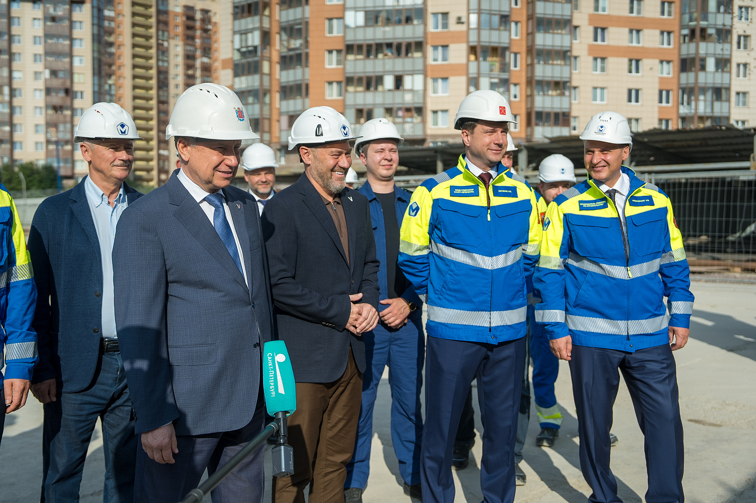
Александр Бельский отдельно подчеркнул, что для Петербурга принципиально важно открывать новые станции в намеченные сроки. По его словам, выход «Надежды» подтвердил, что метростроители справляются с поставленными задачами.
«Для города принципиально важно выполнять обязательства по открытию новых станций метро. Сегодня метростроители вновь подтвердили, что справляются с этой задачей. Жители Приморского района их действительно ждут, ведь метро сделает ежедневные маршруты удобнее и даст новый импульс развитию территории».
После завершения работ на Невско-Василеостровской линии «Надежда» не уйдет на покой. Щит планируют использовать на строительстве северного участка Фрунзенско-Приморской линии. Там должны появиться станции «Шуваловский проспект», «Магистраль №31» и «Коломяжская».
«Также стало известно, что щит «Надежда» продолжит работу – теперь на строительстве северного участка Фрунзенско-Приморской линии, где появятся станции «Шуваловский проспект», «Магистраль №31» и «Коломяжская», – подытожил Бельский.
Губернатор и глава городского парламента поблагодарили метростроевцев за работу. Для Петербурга, где развитие метро остается одной из самых чувствительных и ожидаемых тем, это действительно важный рубеж.
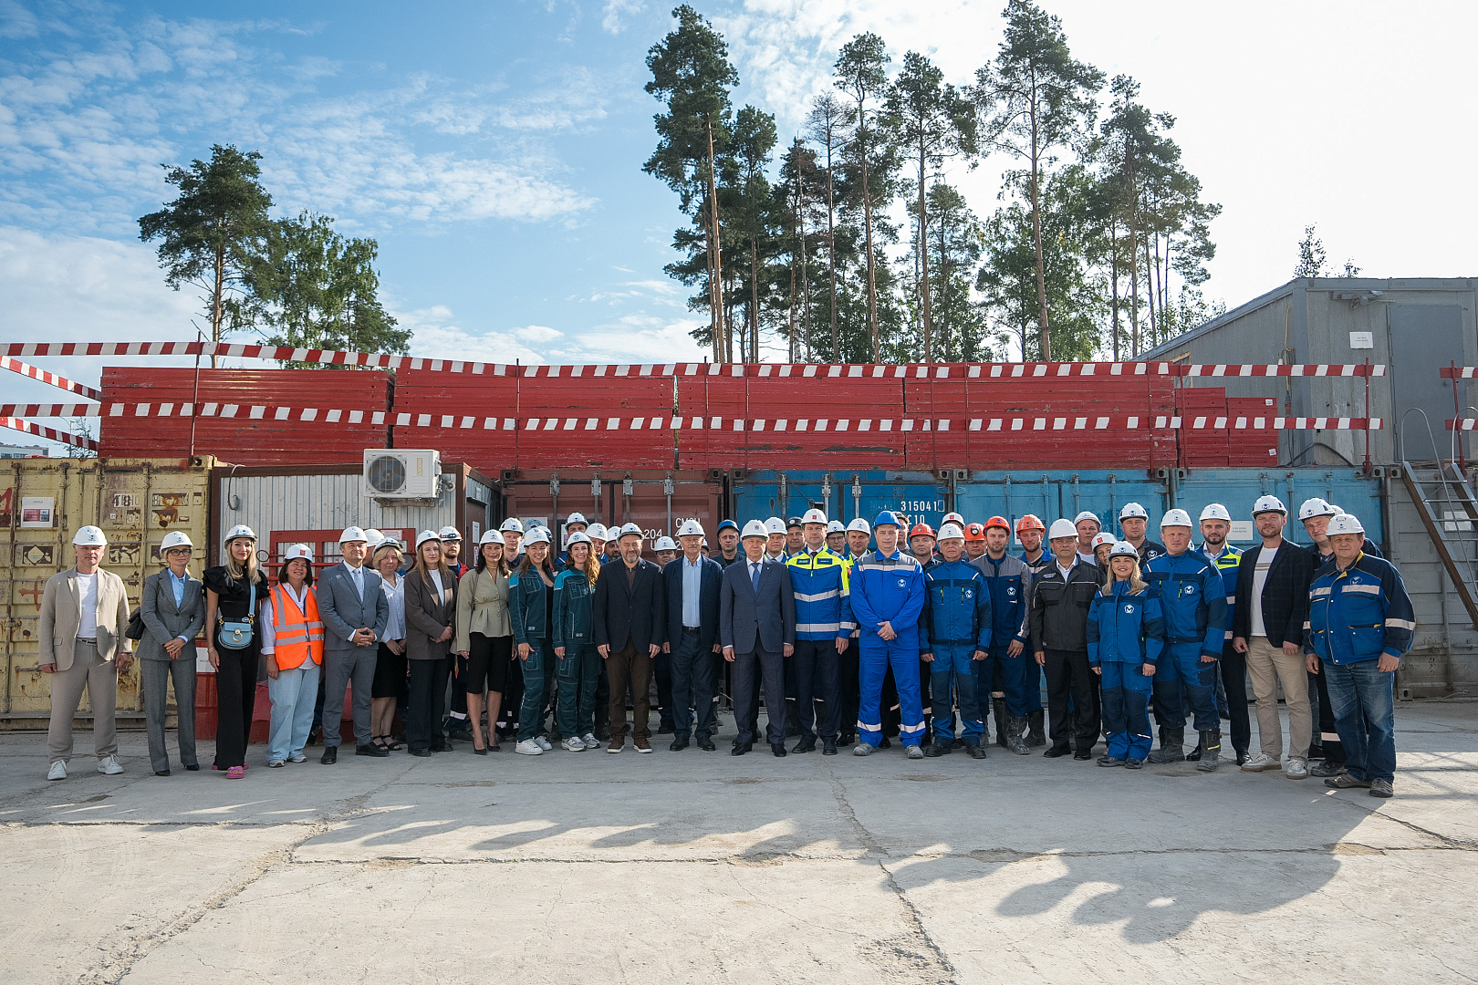

Строителям – уважение и почет
Тема строительства на этой неделе звучала особенно громко. 9 августа в России отмечали День строителя, а в этом году профессиональному празднику исполнилось 70 лет.
В Смольном чествовали лучших представителей отрасли. Александр Беглов вручил 93 специалистам награды Министерства строительства и ЖКХ, знаки отличия «За заслуги перед Санкт-Петербургом», почетные знаки «Строителю Санкт-Петербурга» и «Заслуженный строитель Санкт-Петербурга». Среди награжденных были и сотрудники «Метростроя Северной Столицы».
Губернатор напомнил, что строительный комплекс Петербурга – один из самых сильных в стране. За последние годы город активно строил школы, детские сады, социальные объекты, транспортную инфраструктуру.
«С 2019 года мы построили 120 школ и 240 детских садов. Не останавливались даже во время пандемии. Ликвидировали дисбаланс между жилой застройкой и социальными объектами, решили вопросы с обманутыми дольщиками», – напомнил он.
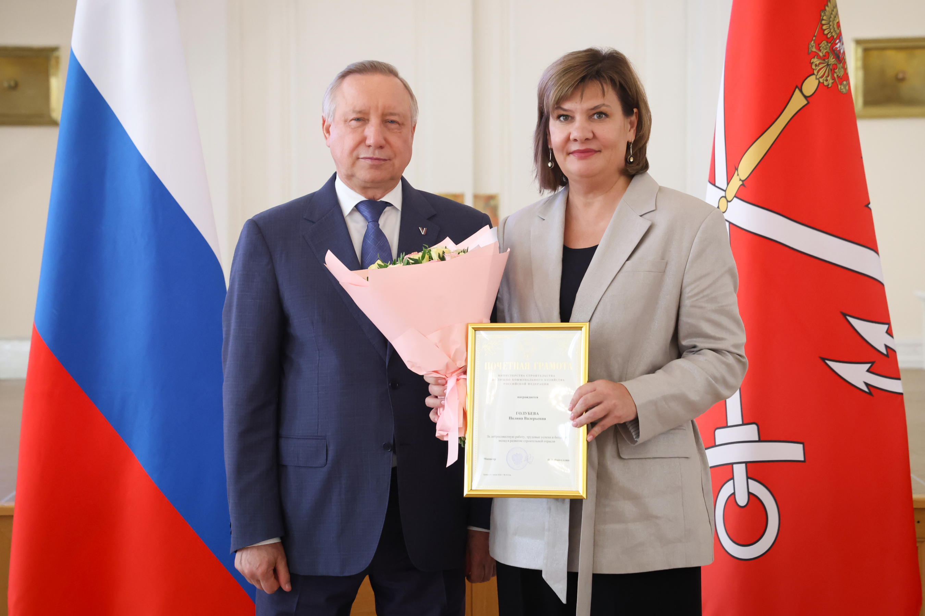
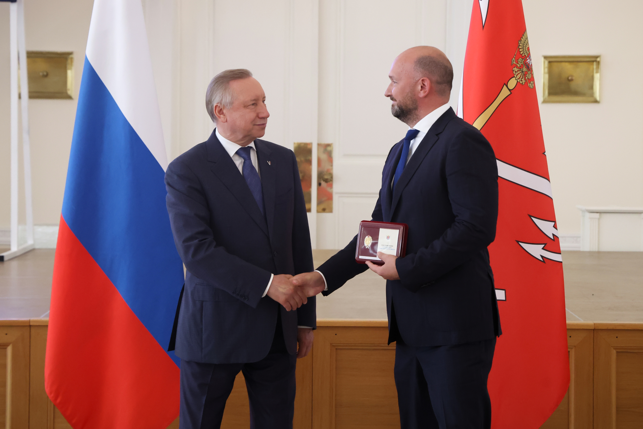
Глава города также отметил вклад строителей в восстановление Мариуполя и переход Петербурга к крупным инфраструктурным проектам: Большому Смоленскому мосту, Широтной магистрали и новым развязкам.

«Пенаты» вернули дух Репина
В поселке Репино завершили основной комплекс реставрационных работ в музее-усадьбе «Пенаты». Здесь великий художник Илья Репин провел последние 30 лет жизни и здесь же был похоронен.
Усадьба имеет статус объекта культурного наследия федерального значения. После разрушений Великой Отечественной войны ее восстановили в 1950–1960-х годах, а теперь музей пережил новую реставрацию. Как отметил губернатор, впервые за 60 лет пространства усадьбы снова отражают авторский замысел художника.
Работы проходили под строгим контролем специалистов КГИОП. В ближайшее время посетители смогут увидеть интерьеры дома такими, какими их задумывал Репин: с точным соотношением света, объема и назначения комнат.
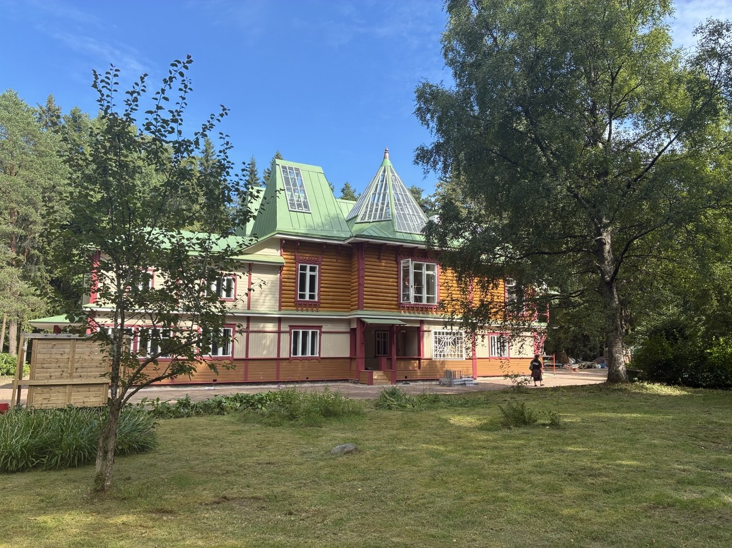
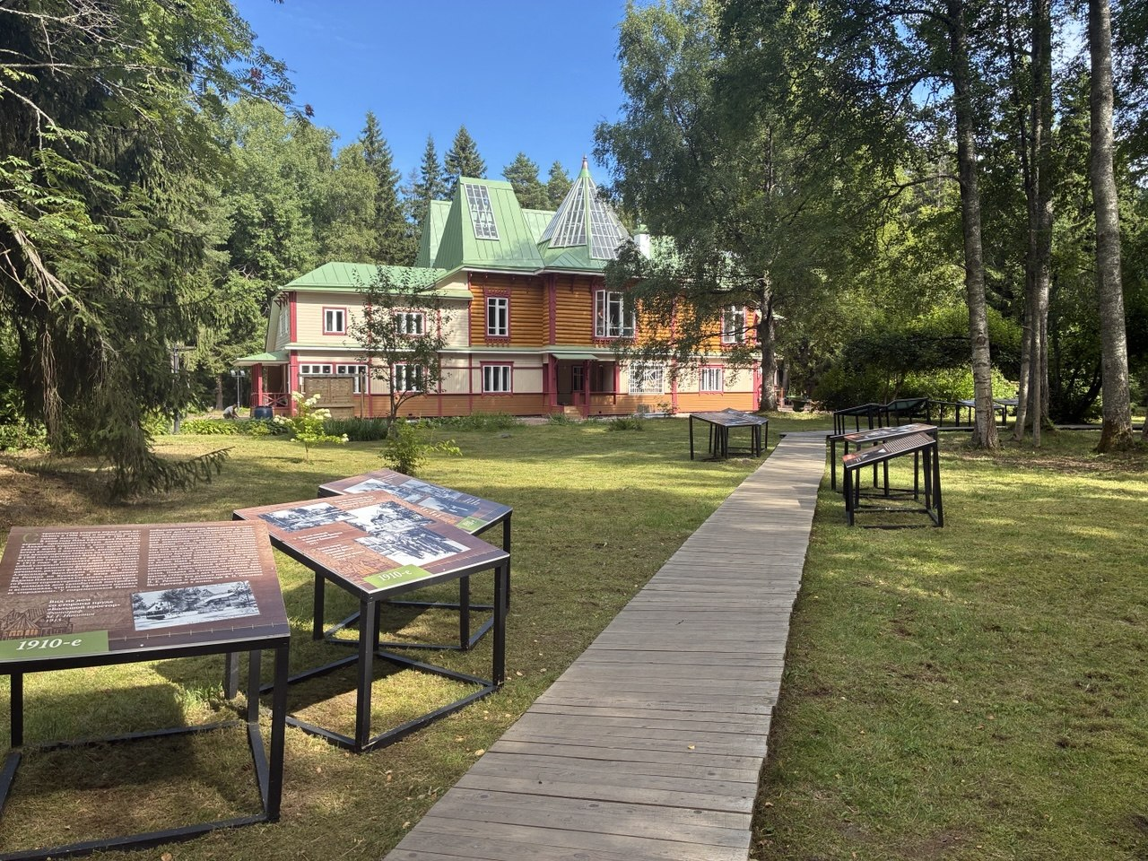
Для Петербурга это не просто музейный проект. Это сохранение культурной памяти всей страны.
Бизнесу помогут купить петербургскую технику
Еще одно важное решение недели касается промышленности и малого бизнеса. Фонд микрофинансирования Петербурга в шесть раз увеличил лимит льготных займов для предпринимателей на покупку автомобилей и спецтехники, произведенных в городе.
Теперь максимальная сумма на одно предприятие составляет 30 миллионов рублей вместо прежних 5 миллионов.
Новая программа называется «Поддержка петербургских производителей спецтехники и автотранспортных средств». Она должна помочь предпринимателям обновлять и расширять парк техники, а городским производителям – увеличивать продажи.
«Передовая промышленность и развитие предпринимательства – один из ключевых приоритетов развития Северной столицы до 2030 года. Мы последовательно расширяем возможности льготного кредитования малого и среднего бизнеса, чтобы укрепить реальный сектор экономики – это задача федерального масштаба», – подчеркнул губернатор Александр Беглов.
По словам главы города, за время работы городского Фонда микрофинансирования компании получили льготные займы на сумму свыше 14,5 миллиарда рублей. С начала 2026 года объем выданных средств превысил 790 миллионов рублей, а средний размер займа составил 4,1 миллиона рублей – это на 13% выше, чем за аналогичный период прошлого года. Более 37% всех займов пришлось на сферу обработки.
Поддержка предоставляется в рамках национального проекта «Эффективная и конкурентная экономика».

Кировский район показал промышленный характер
Кировский район представил свои достижения за шесть лет по программе «10 приоритетов развития города». Экспозиция «Кировский район. Уважаем прошлое, строим будущее» развернулась в Библиотечно-культурном комплексе имени А. В. Молчанова на Ленинском проспекте, 115.
На выставке показали достижения предприятий машиностроения, судостроения, портового хозяйства, химической промышленности и металлообработки. Продукция многих из них известна далеко за пределами Петербурга.
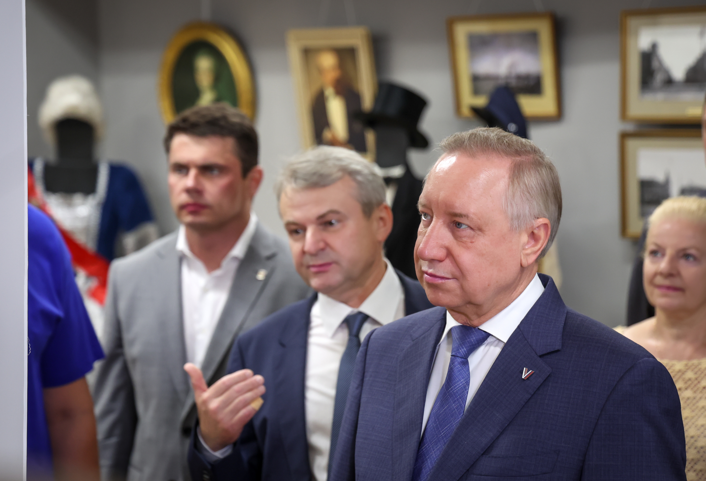
Выставку осмотрели губернатор Александр Беглов, председатель Законодательного Собрания Александр Бельский и депутат Государственной Думы Сергей Боярский.
«В Кировском районе проживают более трехсот тысяч жителей. Здесь сосредоточены производственные гиганты – Кировский завод, Северная верфь и другие, составляющие гордость и славу нашей промышленности. На примере этой части города мы видим, что промышленный центр может быть комфортным и уютным. Создаются новые высокотехнологичные места, появляются новые общественные пространства. Многие улицы здесь носят имена героев. Сегодня эта традиция продолжается в поддержке бойцов СВО и их семей – на выставке этому посвящен отдельный раздел. Благодарю жителей за работу, их вклад в развитие города и всей страны. Экспозиция показывает, что достижения Кировского района – результат нашей общей работы», – сказал Александр Беглов.
Глава города отдельно выделил важное событие для юго-запада Петербурга – открытие в декабре 2025 года новых станций метро «Путиловская» и «Юго-Западная».
Выставка показывает не только промышленность. В районе развивалась и социальная инфраструктура: за последние годы отремонтированы 12 медицинских учреждений, закуплено современное оборудование более чем на 450 миллионов рублей. По просьбам жителей в прошлом году завершили капитальный ремонт поликлиники №88 в микрорайоне Ульянка.
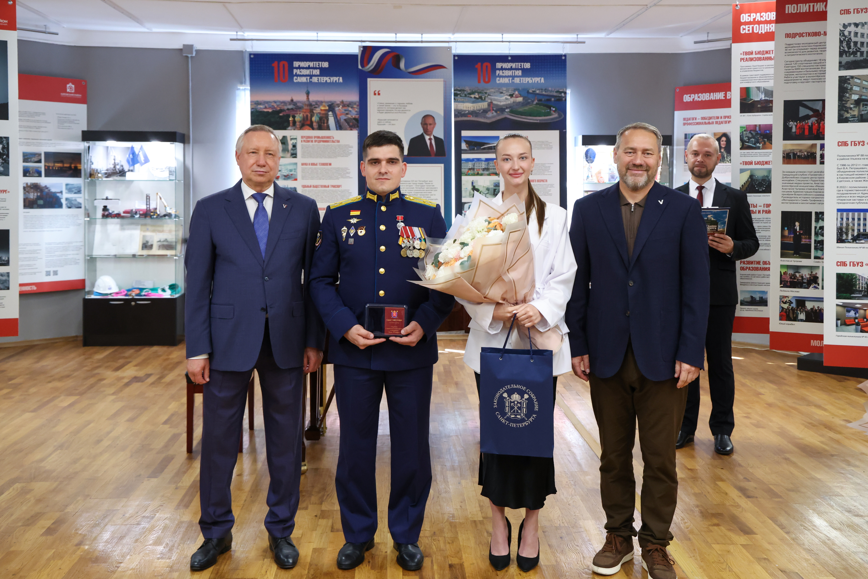

«Промышленная мощь и комфорт должны идти вместе»
Александр Бельский отметил, что у каждой районной выставки есть свой характер, а Кировский район сразу показывает промышленную силу.
«Я уже побывал на выставках многих районов, и у каждой есть свой характер – Кировский район сразу показывает свою промышленную мощь. Причем, этот потенциал получает новые импульсы и сочетается с успехами во множестве сфер. На выставке хорошо видно, как современные производства, новые инфраструктурные и транспортные проекты, образование и благоустройство работают на общий результат. Именно такой баланс обеспечивает устойчивое развитие территории и делает район привлекательным для жизни и работы. Желаю Кировскому району и дальше уверенно двигаться вперед, а его жителям – благополучия и успехов», – отметил Александр Бельский.
По сути, район показывает формулу современного Петербурга: сильная промышленность, новые рабочие места, обновленная социальная инфраструктура и комфортная городская среда.
Юнги отправились в учебное плавание
Приоритет «Все возможности – детям» в Петербурге включает не только школы, кружки и секции, но и раннее знакомство с профессиями. Для морской столицы России особенно важна подготовка ребят, которые могут связать будущее с флотом.
На минувшей неделе воспитанники Морского клуба «Юнга» Санкт-Петербургского городского Дворца творчества юных отправились в учебное плавание с Речного вокзала. Такая практика на теплоходе «Ленин» проходит уже пятый год подряд.
Школьники от 13 до 17 лет за десять дней пройдут маршрут: Петербург – Валаам – Хийденсельга – Петрозаводск – Кижи – Вытегра – Петербург.
«В нашем городе, который всегда был и остается форпостом российского флота, центром вузовского и среднего морского образования страны, мы обязаны создавать все условия для обучения юных горожан морскому делу. Мы постоянно расширяем эту работу, чтобы укреплять кадровый потенциал отечественного флота. А морской клуб „Юнга“ городского Дворца творчества юных – одна из уникальных площадок, где воспитывается новое поколение моряков, которое продолжит славные традиции российского мореплавания», – резюмировал губернатор Александр Беглов.
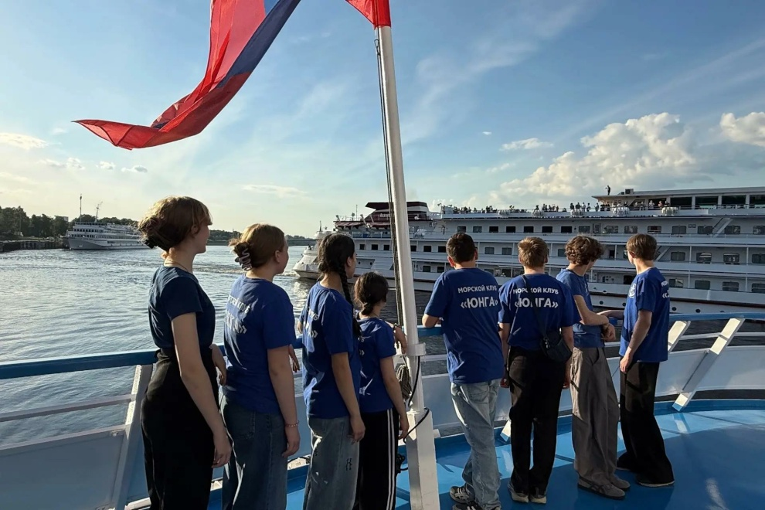

Наталья Соколова, корреспондент портала Районы.РФ

